гп044226 Блоковый тренажер реабилитационный односторонний
Leco-IT Pro

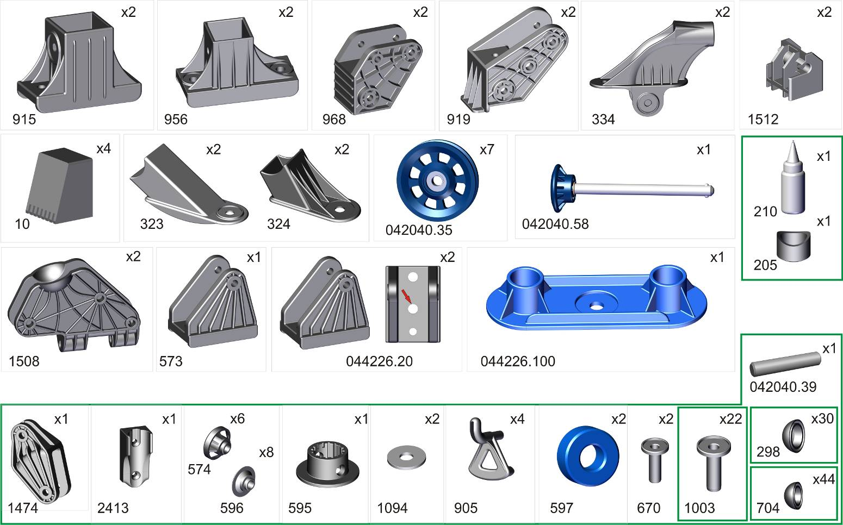
Пакет 1
Пакет 2

После окончательной сборки изделия, произвести смазку направляющих грузов.
Далее смазывать как указано на флаконе.

В пакете 3

Пакет 3

Пакет 4

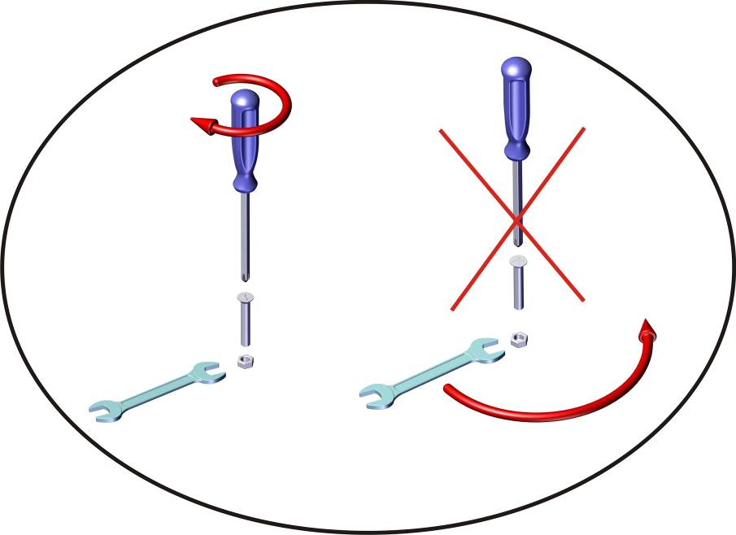

Фабрика Леко осуществляет очень строгий контроль комплектации, отсутствие детали крайне маловероятно.
Однако, в случае пересорта или отсутствия пластиковой детали или метизов (болтов, винтов, гаек и шайб), сфотографируйте выкладку пластиковых деталей и метизов и вышлите фото на адрес службы техподдержки Леко stpleco@gmail.com. Также сфотографируйте и вышлите фото штампа с последней страницы инструкции по сборке, где указан номер комплектовщика и другие необходимые данные.
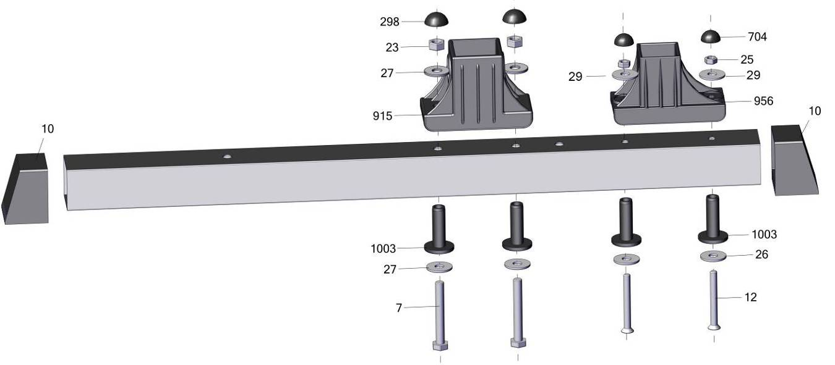
х2
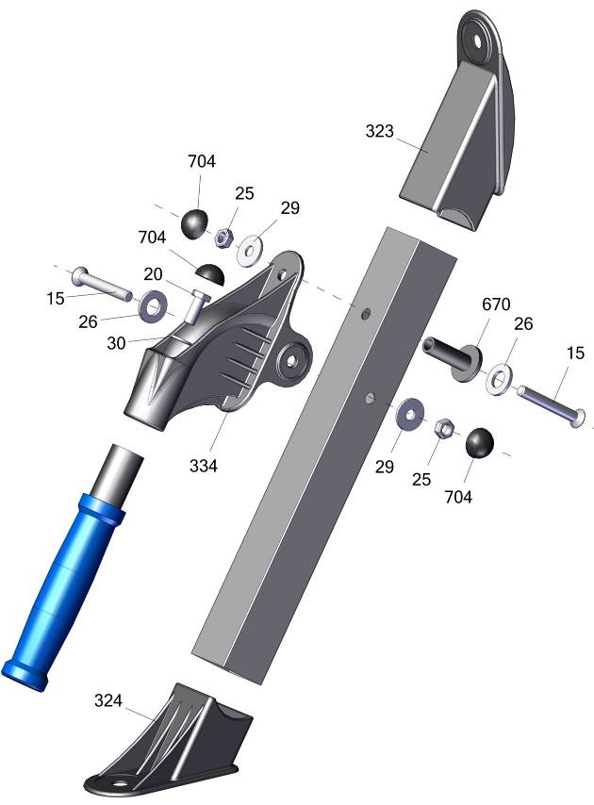

х2

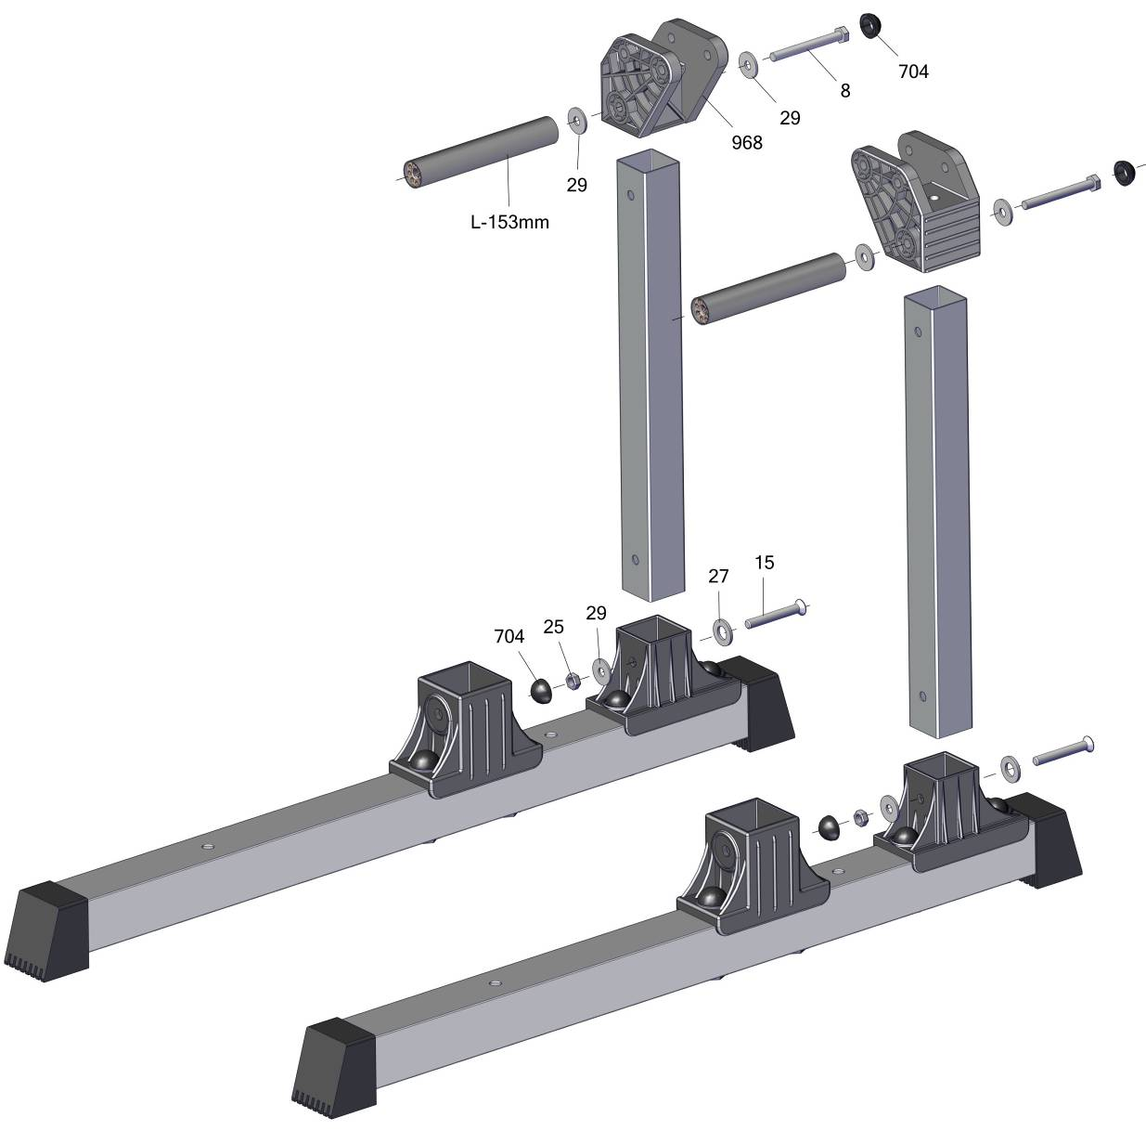
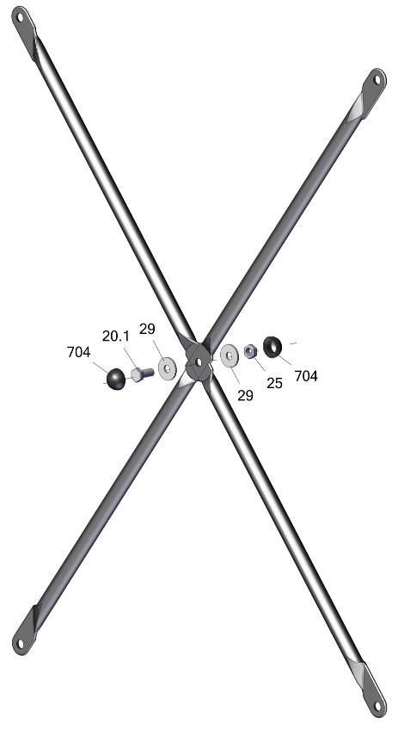
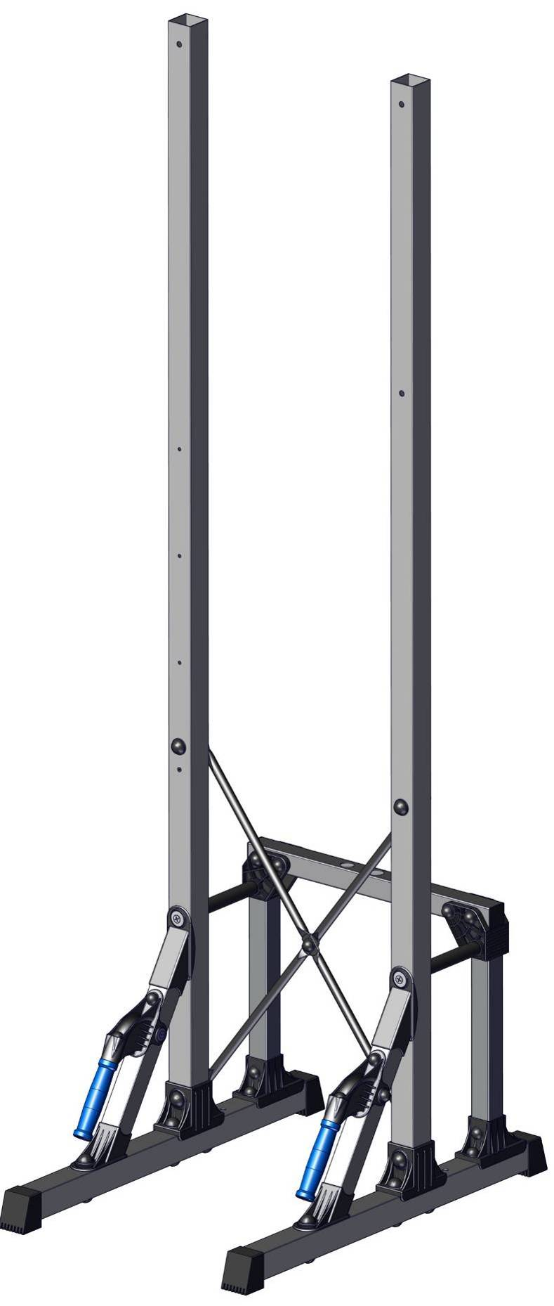
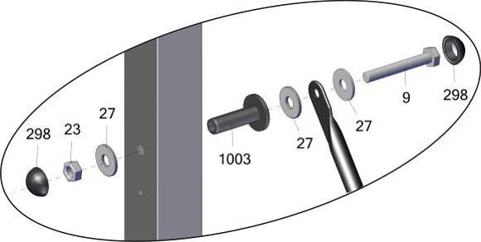
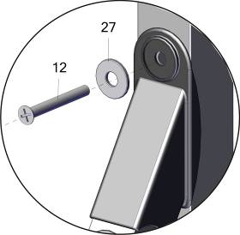
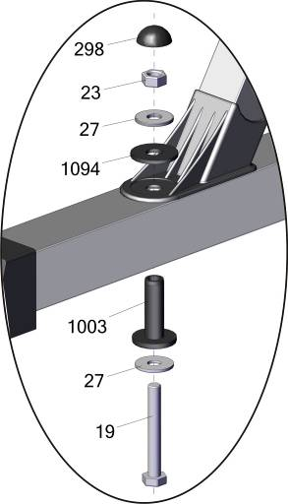
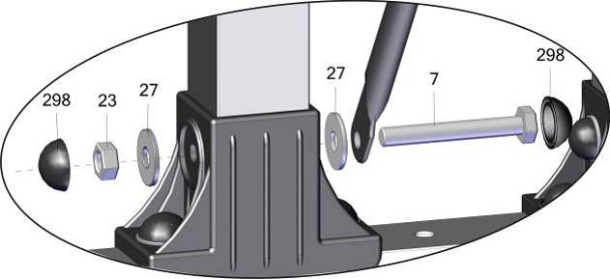
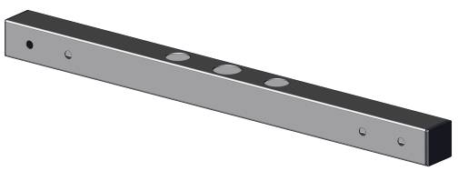
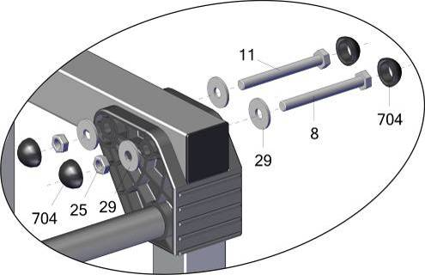

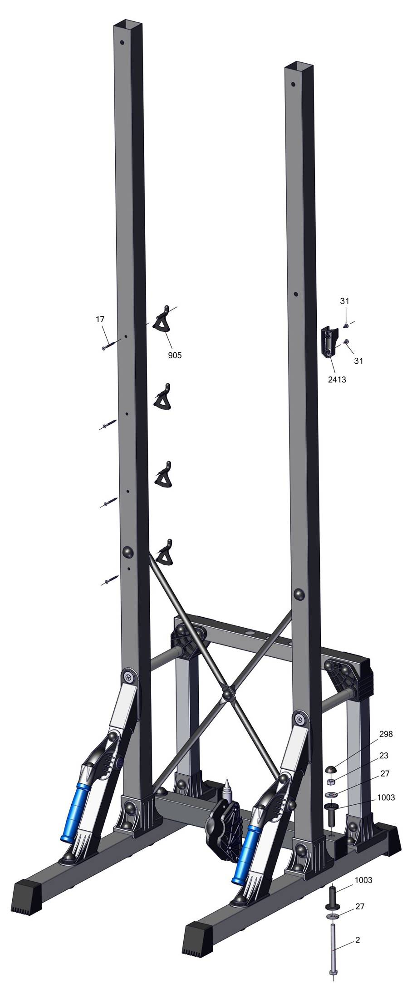
Затяните гайку поз.22 оставив
зазор для свободного вращения
поз. 1508
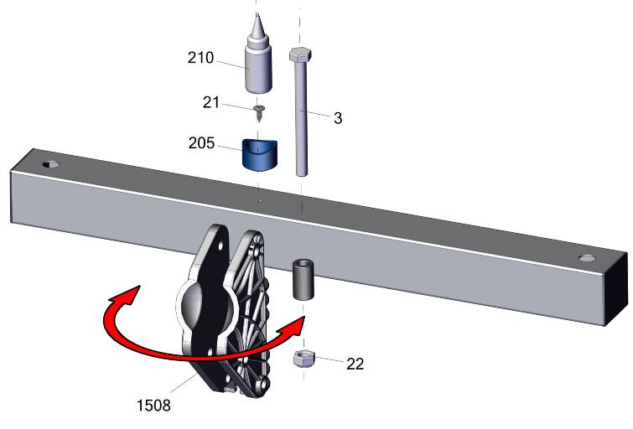

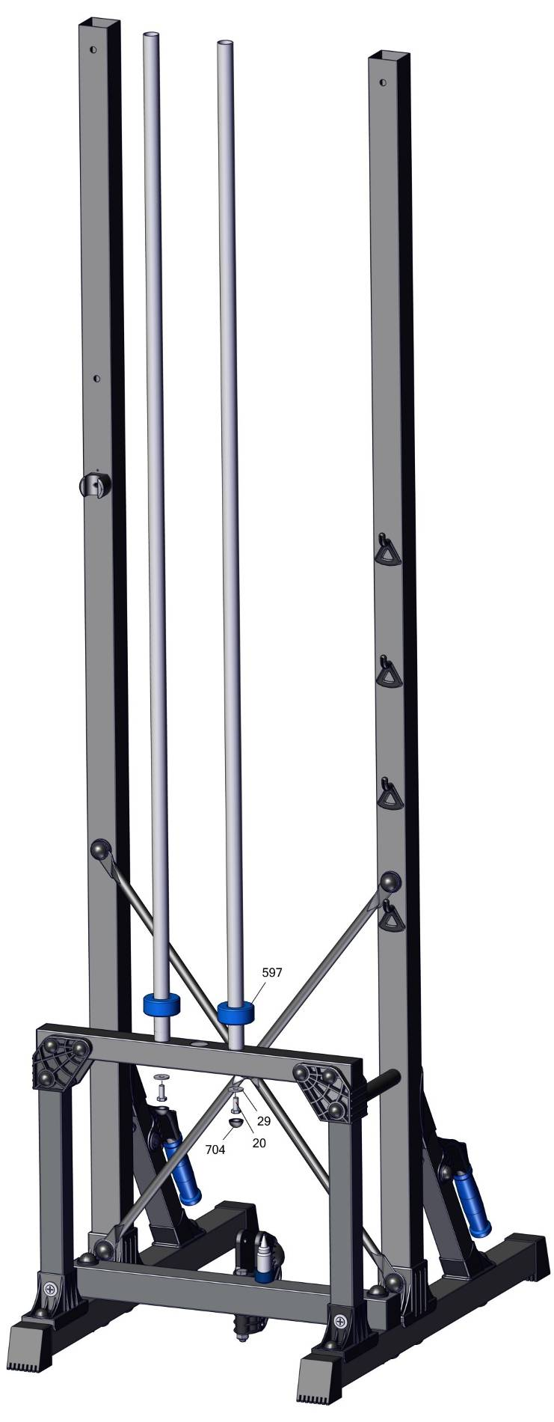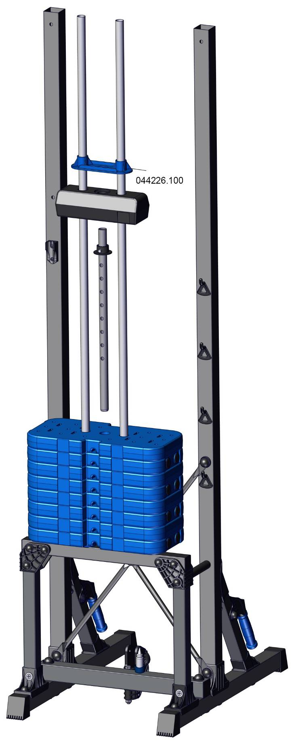
Нагрузочные плиты ставить только так,
как показано на рисунке
Weighting plate should be installed as it is shown on the picture
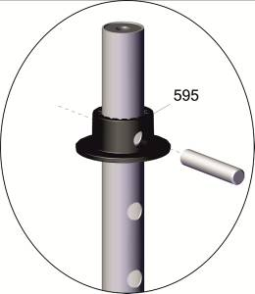
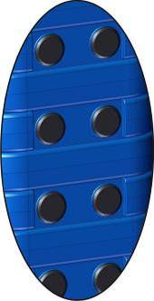
042040.39

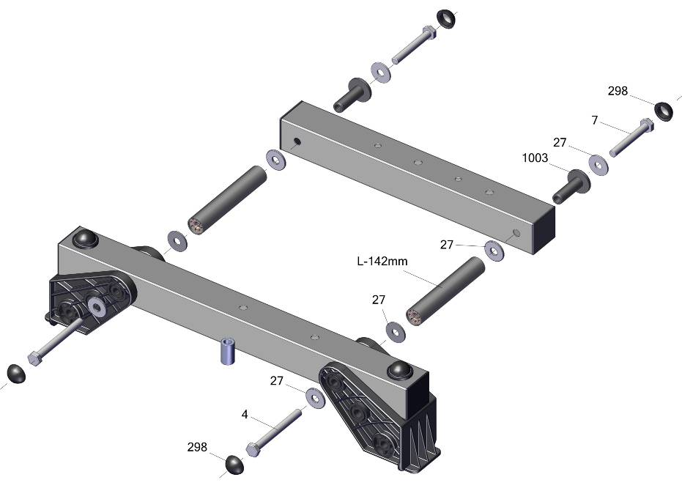

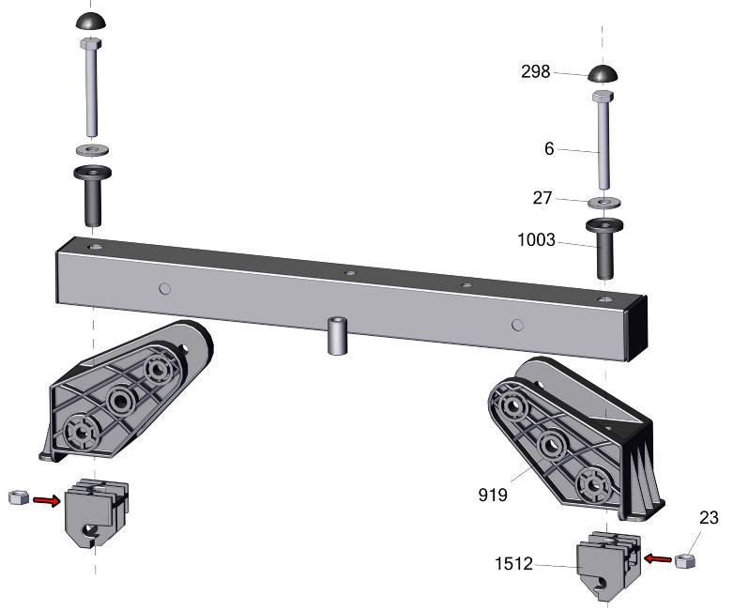
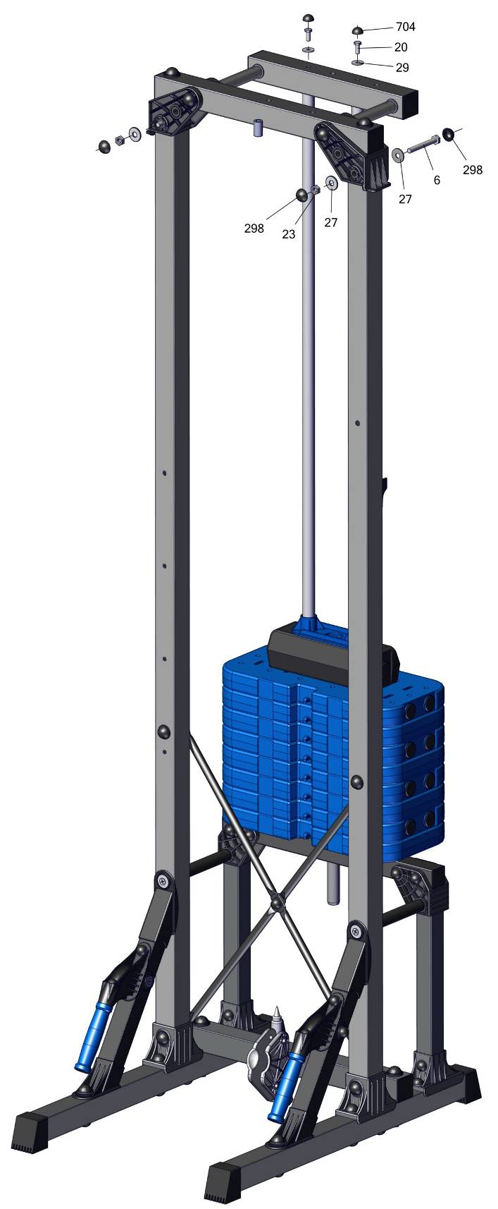

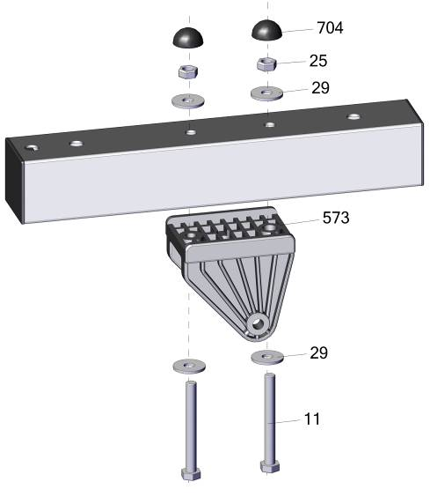
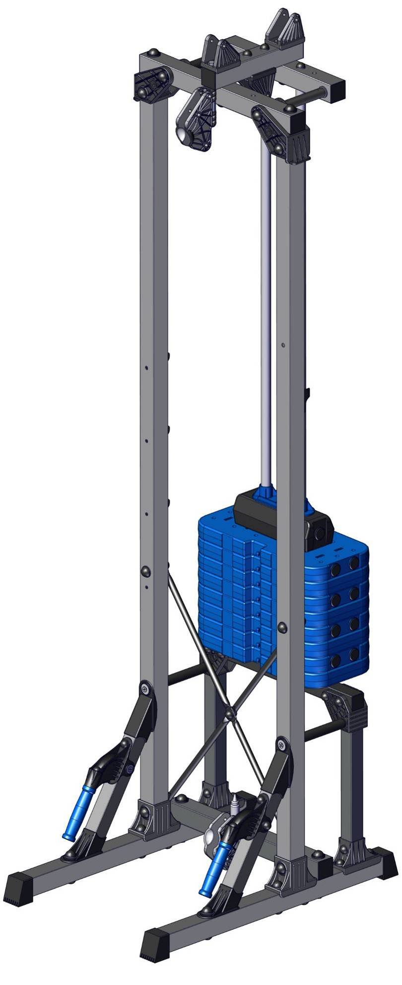
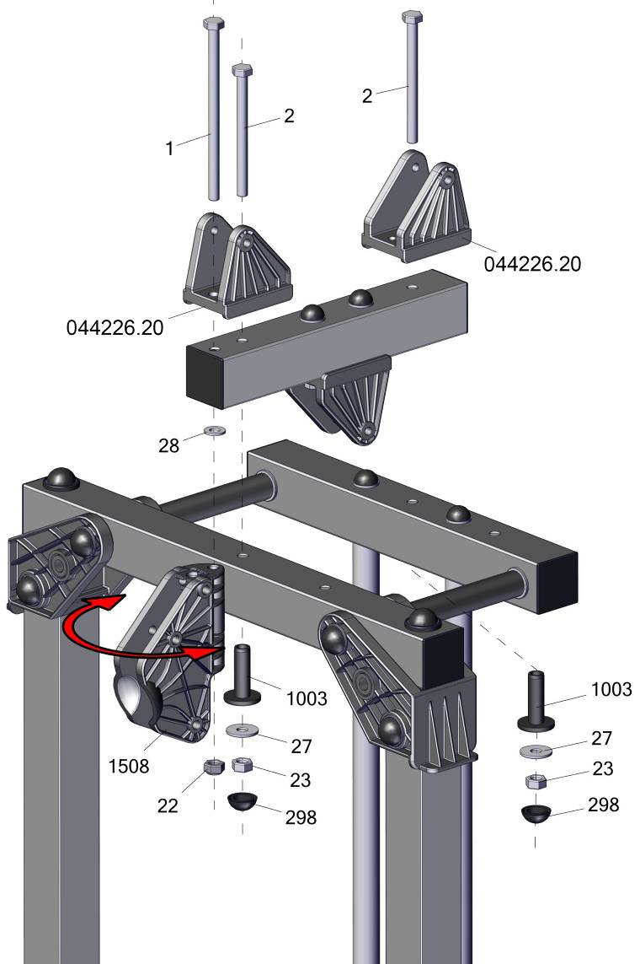
Затяните гайку поз.22 оставив
зазор для свободного вращения
поз. 1508
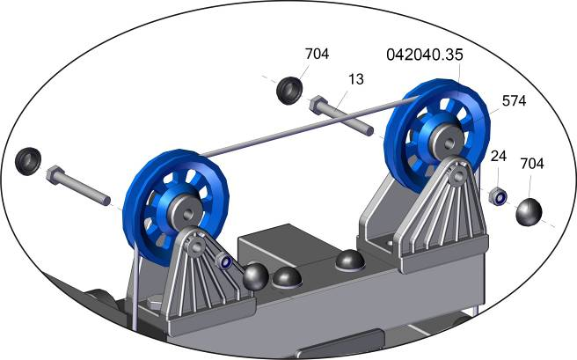

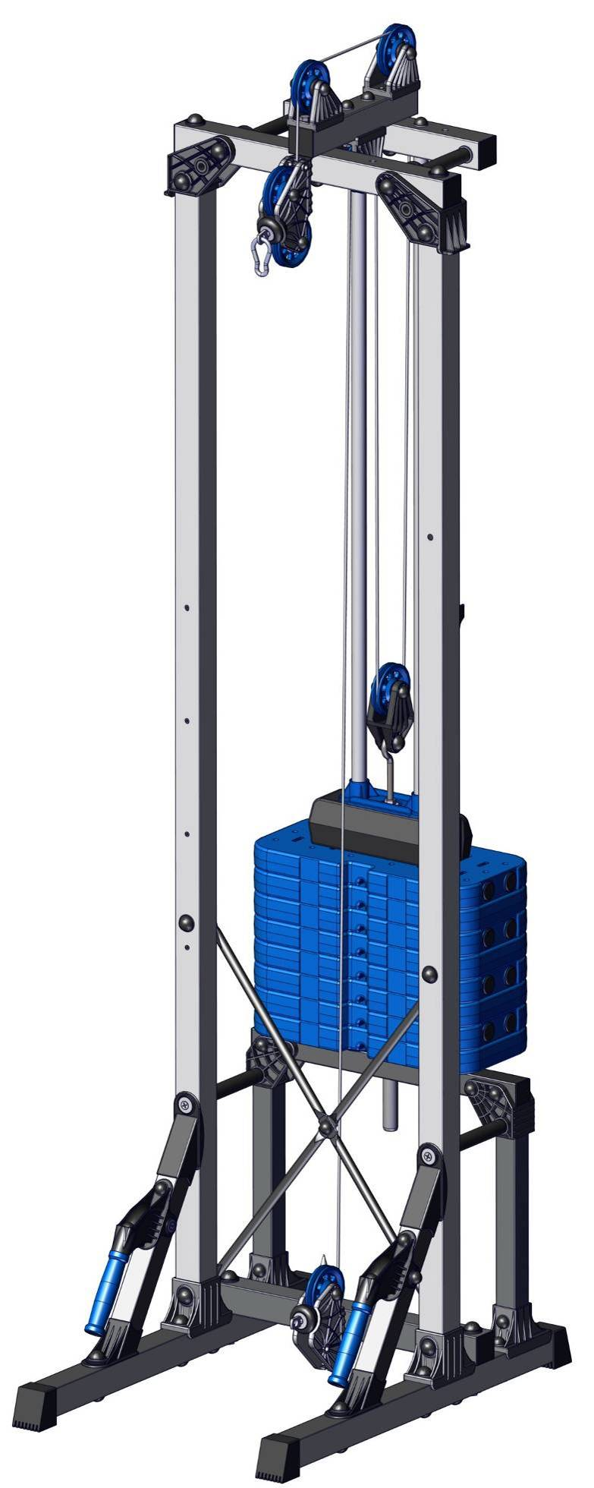
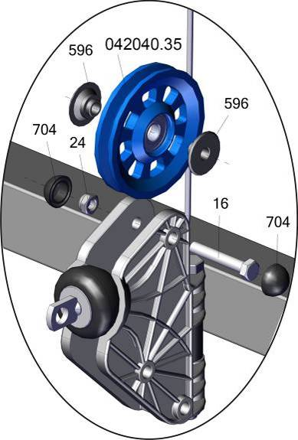
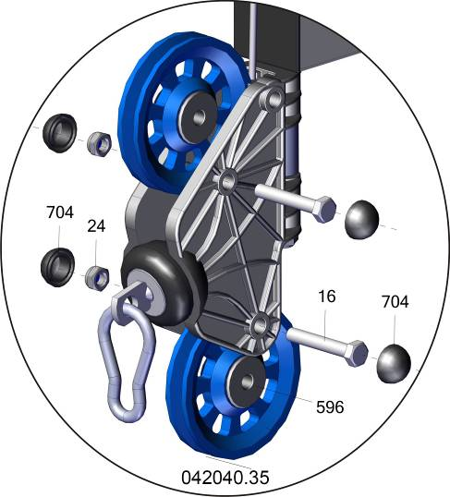
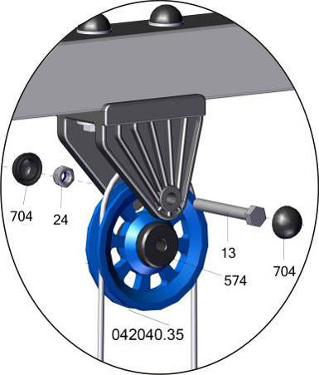
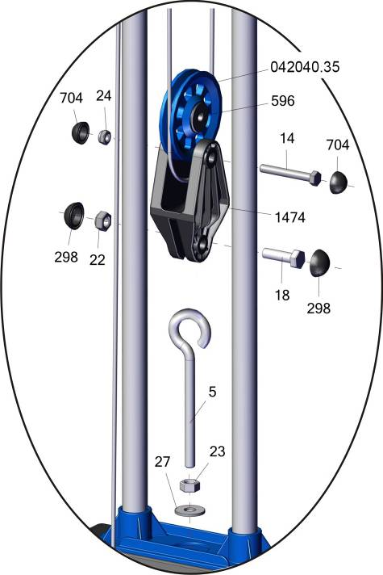
Система тросов всегда должна быть отрегулирована.
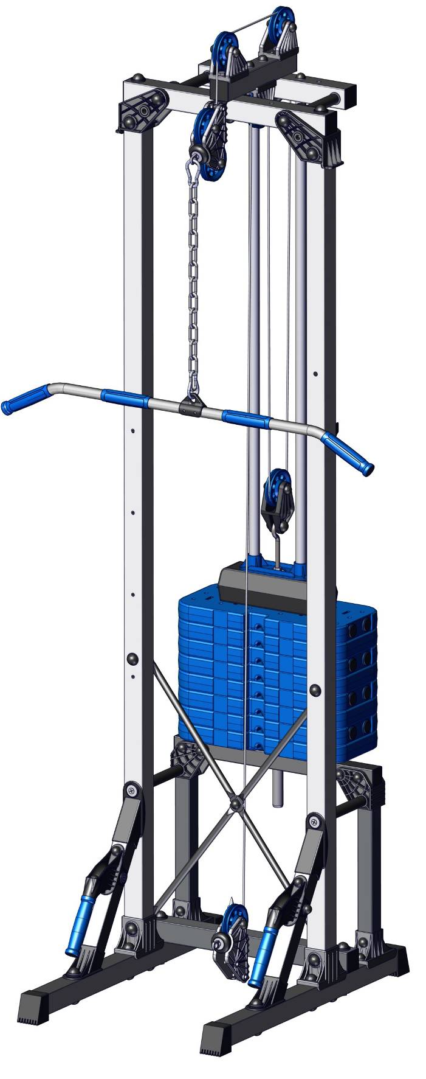
Заводской номер партии________________
Serial number of the Party
ФИО упаковщика______________________
Name of the packer
Дата упаковки_________________________
Packaging date
ФИО контролера ОТК__________________
Name of the controller from TCD
input.doc
Адрес:
Фабрика спортивных изделий ЛЕКО,
Россия, 141830, Московская область, Дмитровский район, с.Синьково

Address: Post code: 141830
Sporting Goods Factory, Sinkovo, Dmitrov Disctrict, Moscow region, Russia.

Регулировка
натяжения
троса
наклеить бирки на нагрузочные плиты
после сборки тренажера
Электронный тренер ЛЕКО и навесные снаряды
приобретаются отдельно

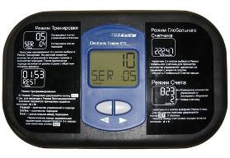

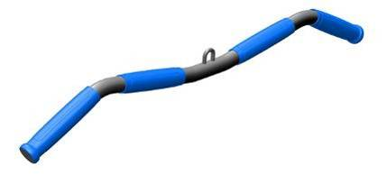
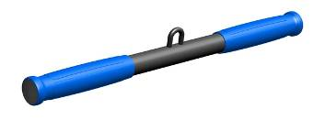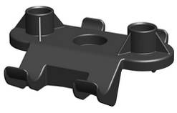

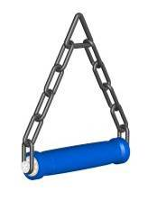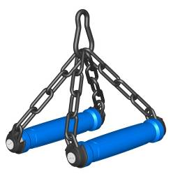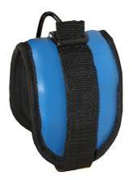

гп042629
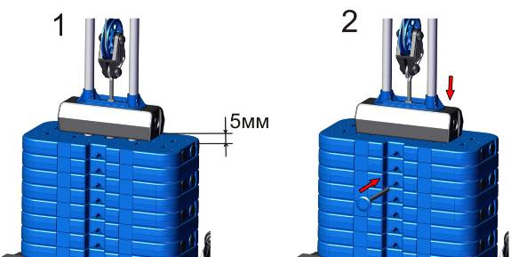
1 Правильной регулировкой натяжения троса является положение,
при котором верхняя плита при не вставленном фиксаторе нагрузки
приподнята примерно на 5мм
2 Для выбора необходимой нагрузки надавите на верхнюю плиту
до касания с остальными плитами и установите фиксатор

